Тематическое направление - гражданское и патриотическое воспитание
Тема "Лес Победы!"

Автор: Сасова Ольга Анатольевна - педагог-психолог,
МБОУ "Половинкинская СОШ"

Структура описания методической разработки
воспитательного мероприятия
1. Пояснительная записка.
1.1. Тематическое направление - гражданское и патриотическое воспитание
1.2. Тема (название) воспитательного мероприятия - "Лес Победы!"
1.3. Актуальность и обоснование выбора темы
Воспитательное мероприятие по теме "Лес Победы!" актуально проводить весной в период, когда можно практически его реализовать с учениками, посадив деревья, в память о подвиге солдат в годы Великой Отечественной Войны. Данное мероприятие актуально будет перед праздником "День Победы". Тему выбрала такую, чтобы предварительно, перед посадкой провести с детьми работу о традициях и символах Дня Победы.
1.4. Роль и место воспитательного мероприятия в системе работы классного руководителя (связь с другими мероприятиями, преемственность) Воспитательное мероприятие "Лес Победы!" важно для воспитания и развития детей. Они будут знать, в какое время года сажают деревья. Ребята будут беречь посадки, потому что они в память о людях и будут стремиться ухаживать за ними. Ученики 5 класса не забудут, когда эти деревья были посажены и по какому поводу. Это мероприятие связано со многими мероприятиями в работе классного руководителя по патриотическому и экологическому воспитанию. В феврале много мероприятий военно-патриотического месячника связаны с этой темой. На этом работа не будет остановлена, она будет продолжаться, чтобы формировать патриотические качества у детей.
1.5. Целевая аудитория (с указанием возраста/класса) - ученики 5 класса в возрасте 11-12 лет.
1.6. Цель формирование патриотических качеств у учеников младшего подросткового возраста и расширение знаний о традициях и символах Дня Победы.
1.7. Задачи:
1. Формировать знания у учеников о традициях и символах Дня Победы нашей страны.
2.Познакомить детей с особенностями посадки саженцев сосны.
3.Формировать умения работать с инструментами для посадки саженцев.
4.Подвести итоги совместной проделанной работы, отметить ее важность для каждого ученика.
1.8. Планируемые результаты:
Регулятивные: выполнять действия по заданию учителя, по установленному правилу, контролировать свою деятельность при выполнении практического задания.
Воспитательные: прививать любовь к Родине, к её истории, воспитание патриотизма.
Личностные: расширять кругозор детей по теме занятия.
Коммуникативные: выполнять задания учителя, слушать, принимать участие в беседе.
1.9. Форма проведения воспитательного мероприятия и обоснование ее выбора - беседа с практическим заданием. Выбранная мною форма предполагает знакомство учеников с традициями и символами Дня Победы нашей страны, обсуждение с детьми, что они знают по теме, а затем практическое выполнение задания -посадка сосен по инструкции и в завершении мероприятия - подведение итога проделанной работы.
1.10. Воспитательные методы и приемы, используемые для достижения планируемых воспитательных результатов В ходе воспитательного мероприятия использовала словесные методы (рассказ детей, рассказ педагога, методы поощрения), практические методы (посадка по инструкции и рефлексия.
1.11. Кадровые и методические ресурсы, необходимые для подготовки и проведения мероприятия Для проведения беседы с практическим заданием для учеников 5 класса необходимо подготовить доступный материал для данного возраста о традициях и символах Дня Победы. Беседа организуется без приглашения специалистов по данной теме, потому что больше внимание уделяется практической части - посадке сосен. На практическую часть пригласила классного руководителя 5 класса для помощи в посадке сосен.
1.12. Материально-технические, информационные ресурсы
Информация о традициях и символах Дня Победы
Оборудование: компьютер, проектор, экран для просмотра картинок для каждой выступающей группы. Лопаты, колышки, верёвки, сосны, вёдра с водой для полива саженцев, перчатки.
2. Основная часть.
2.1. Описание подготовки воспитательного мероприятия.
1)Заказ рассады сосен директору школы. Подготовка инвентаря для посадки. Обсуждение с администрацией места для посадки молодых деревьев.
2)Подготовка материала для обсуждения с учениками 5 класса.
3)Подготовка сменной одежды и обуви учениками для практической части.
2.2. Описание проведения воспитательного мероприятия (сценарий, конспект, дидактическая карта мероприятия и др.).
БЕСЕДА с практическим заданием.
Вводная часть
Послушайте стихотворение
Лес Победы» — стихотворение Михаила Тришина Бояна.
Вот отрывок из него:
«Не должно быть солдат неизвестных
У Великой войны и Страны —
Лес Победы посадим мы в честь их,
Светлой памяти павших верны.
Чтобы каждый, кто пал за Победу,
В соснах, кленах, березах воскрес!
Никогда чтобы смерти не ведать,
Им бессмертье подарит наш Лес!
Вы в сердцах наших, в душах, Вы — с нами!
Долг и совесть Вас помнить велит!
Пусть Вам вечную Память и Славу
Лес Победы столетья шумит!
Вам спасибо за Мир и Победу,
Нам войну невозможно забыть —
В нас живут ее боли и беды,
Память нашу вовек не убить!»
-Поделитесь своим настроением, после его прослушивания?
-Чего не должно быть по словам автора?
-Зачем сажают лес?
-Почему люди должны помнить это историческое событие?
-Как вы думаете, какая тема нашего классного часа?
"Лес Победы!"
-Что вы уже сейчас знаете, какой информацией владеете по теме?
-Что хотели узнать?
Основная часть
Наше занятие сегодня будет состоять из двух частей. Первая часть обычная по теме, вторая - практическая. Мы тоже поучаствуем в акции и посадим лес в память о ваших близких родственниках, которые погибли в годы войны.
Деление на группы. Вы получаете карточку с информацией. В течение 5 минут изучаете, а потом делитесь ею с одноклассниками, что вы узнали.

1 группа - "Традиции и символы"
Самый первый День Победы в мае 1945 года отметили митингами, концертами, масштабными народными гуляниями. Постепенно День Победы приобрел целый ряд собственных традиций и символов, которые и по сей день являются обязательным атрибутом этого праздника.

2 группа- "Минута молчания"

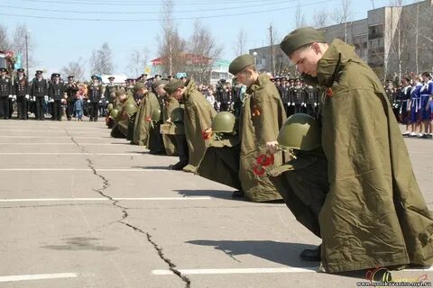
Впервые почтить минутой молчания память павших в годы Великой Отечественной войны было решено 9 мая 1965 года. Именно так - “Минута молчания” - называлась передача на Центральном телевидении, которая впервые вышла в эфир в тот год, когда страна отмечала 20 лет Победы. С тех пор минута молчания сопровождает не только каждое празднование Дня Победы, но и все трагические события в истории государства.

3 групп - "Вечный огонь"


Память о тех, кто мужественно защищал родную землю и отдал за нее свою жизнь в годы Великой Отечественной войны, призван хранить и Вечный огонь. В Советском Союзе самый первый Вечный огонь зажгли осенью 1957 года. Это произошло в Ленинграде, рядом с памятником "Борцам революции" на Марсовом поле. Первый в СССР Вечный огонь
К слову, именно этот огонь после неоднократно использовался для того, чтобы зажечь Вечные огни в память о Великой Отечественной войне в российских городах-героях. Например, именно от него в 1967 году был зажжен Вечный огонь на могиле Неизвестного солдата, которая располагается на территории Александровского сада в столице.
Сегодня Вечный огонь можно увидеть на многих посвященных событиям Великой Отечественной войны мемориалах.
4 группа - "Парад"
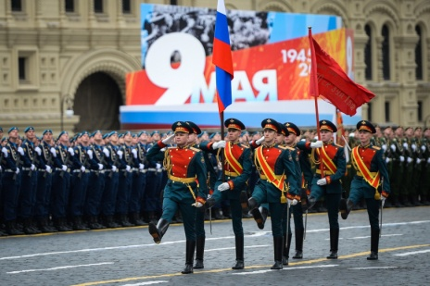
День Победы для многих россиян в первую очередь ассоциируется именно с праздничным парадом на Красной площади в Москве. Однако самый первый парад в честь Победы в столице прошел не 9 мая, а 24 июня 1945 года. Командовал парадом маршал Советского Союза Константин Рокоссовский, а принимал - заместитель Верховного главнокомандующего маршал Советского Союза Георгий Жуков.
Следующий праздничный парад в честь Дня Победы состоялся лишь два десятилетия спустя, когда страна отмечала юбилей Победы в Великой Отечественной войне. В этот день по Красной площади впервые пронесли то самое Знамя Победы, которое 20 лет назад советские воины водрузили на куполе Рейхстага.
В течение нескольких десятилетий парад Победы не был привычной частью праздничной программы мероприятий на 9 мая. Он проводился только в честь юбилеев, например, к 40-летию Победы в 1985 году, а также в 1990 году. Ежегодным парад Победы стал с 1995 года.

5 группа -"Салют"


Самый первый праздничный салют в честь Дня Победы состоялся в Москве в 1945 году. Вечером 9 мая были даны три десятка артиллерийских залпов из тысячи орудий, а также небо над столицей расцветили лучи прожекторов. К слову, в годы войны салютами отмечали самые важные события военной хроники: освобождение столиц советских республик, выход к государственной границе, форсирование крупных рек и так далее. Как родился первый победный салют Великой Отечественной войны
Салют в честь Дня Победы оставался частью праздничных мероприятий и в те годы, когда 9 мая не являлось выходным днем. И в советские годы, и в наше время праздничные салюты гремят не только в небе над Москвой и Санкт-Петербургом, но и в других городах страны (например, в городах-героях).

6 группа - "Георгиевская лента"


Акция "Георгиевская ленточка" во Владивостоке
Одним из самых молодых символов праздника День Победы является Георгиевская лента. Свое название она получила в честь ордена Святого Георгия, учрежденного императрицей Екатериной II в 1769 году, а ее внешний вид с чередованием черного и оранжевого цветов символизирует, по одной из версий, дым (или порох) и огонь.
Патриотическая акция "Георгиевская ленточка" впервые состоялась в 2005 году, когда отмечалось 60-летие Победы в Великой Отечественной войне. Инициаторами проведения самой первой акции выступили медиахолдинг РИА Новости и РООСПМ "Студенческая община". С тех пор бесплатная раздача Георгиевских ленточек в преддверии Дня Победы проводится не только в столице, но и в других городах России и даже за границей.
В декабре 2022 года президент Владимир Путин подписал закон, по которому Георгиевская лента приравнивается к символам воинской славы, а за ее публичное осквернение грозит штраф или лишение свободы.

7 группа -"Гвоздики"


В День Победы россияне вот уже много лет россияне в День Победы дарят ветеранам, возлагают к Вечному огню, приносят на могилы павших героев и к военным мемориалам красные гвоздики. Алый цвет ассоциируется с пролитой на полях сражений кровью, а потому и сами цветы стали символом памяти о погибших в годы Великой Отечественной войны. Вместе с тем красная гвоздика - это знак мужества и стойкости. К тому же красный - цвет Знамени Победы.

8 группа - "Бессмертный полк"

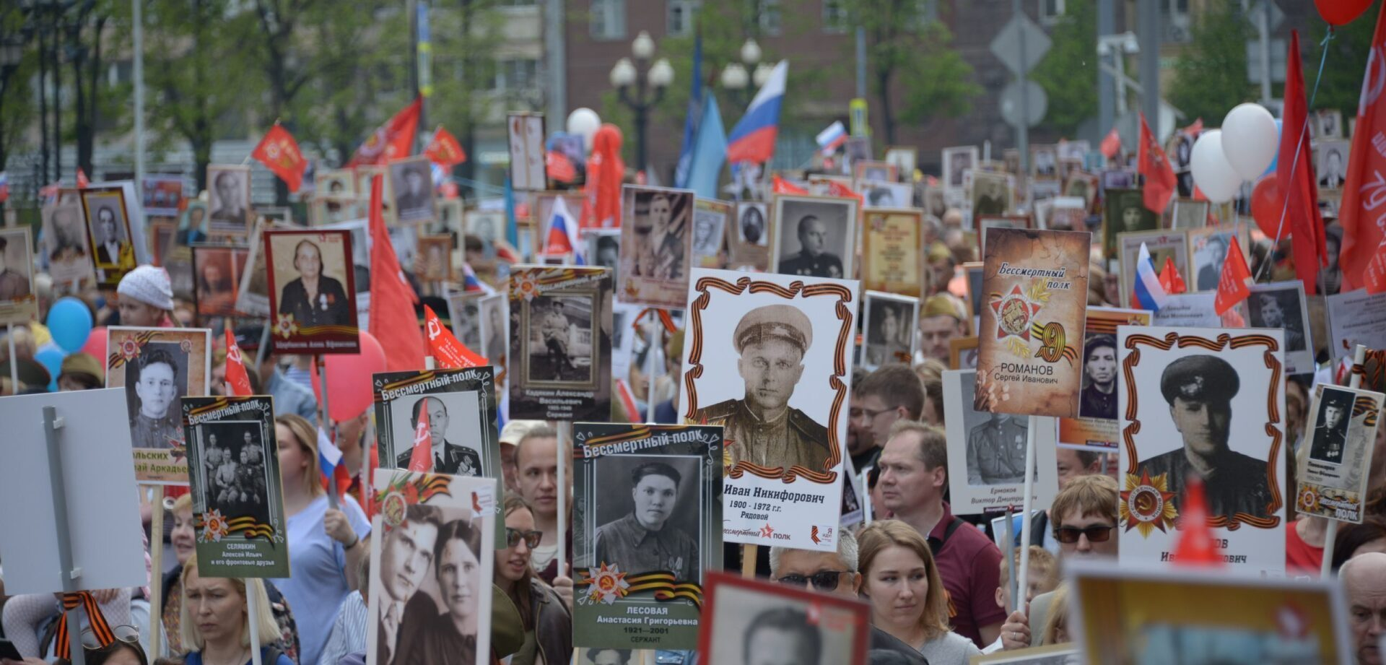
Участники акции "Бессмертный полк", посвященной 77-й годовщине Победы в Великой Отечественной войне в Великой Отечественной войне в Санкт-Петербурге
История акции “Бессмертный полк”, участниками которой из года в год становятся миллионы граждан по всей стране, началась в 2007 году в Тюмени. Именно здесь местные жители впервые прошли в День Победы по улицам города с портретами фронтовиков. Свое шествие тогда они назвали “Парад Победителей”.
Через несколько лет инициативу подхватили десятки российских регионов. А в 2012 году в Томске акция обрела свое нынешнее название - “Бессмертный полк”, а уже в следующем 2013 году “Бессмертный полк” прошел на Поклонной горе в столице.
“Бессмертный полк” - это праздничное шествие, участники которого несут портреты родственников-ветеранов Великой Отечественной войны. Акция уже давно перешагнула границы России: шествия Бессмертного полка проходят во многих странах мира. Только в нашей стране в 2022 году к ней присоединились более 12 миллионов граждан.
Акция "Бессмертный полк"
В 2023 году традиционное шествие в большей части российских городов было решено отменить. Акция пройдет в альтернативных форматах. Например, портрет участников Великой Отечественной войны предлагается закрепить на стекле автомобиля, также россияне смогут принять участие в проекте “Стена памяти”

9 группа- "Песня"

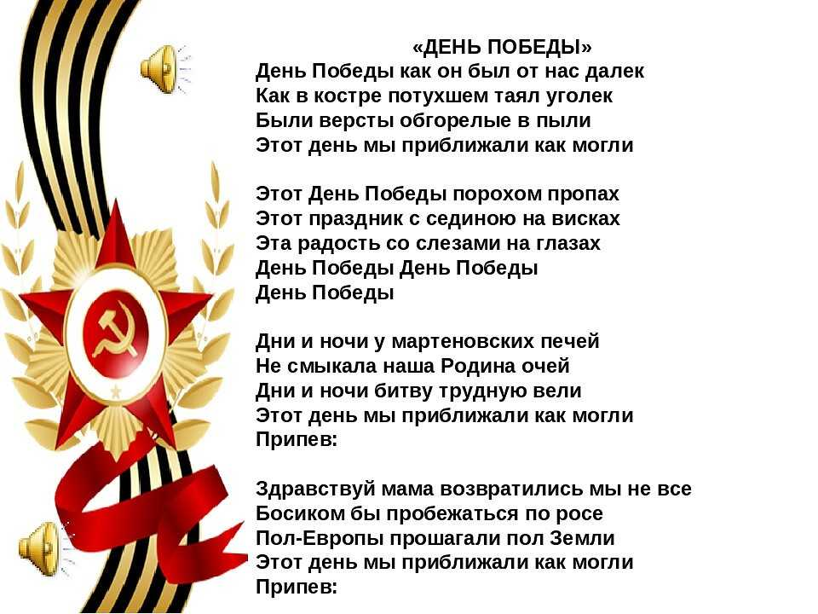
Сложно представить себе празднование Дня Победы без одноименной песни в исполнении Льва Лещенко, которая стала настоящим гимном праздника. Слова для нее весной 1975 года в преддверии празднования 30-летнего юбилея Победы написал поэт Владимир Харитонов, музыку создал композитор Давид Тухманов.
Путь к славе у этой композиции не был легким. Изначально ее “забраковала” критика, в том числе - посчитав музыку неподходящей для столь серьезного произведения. Песня “День Победы” звучала в исполнении нескольких известных артистов, но всенародно любимой стала лишь после того, как в том же 1975 году ее спел во время празднования Дня милиции Лев Лещенко.

Суть и значение праздника победы в Великой Отечественной войне
День Победы - это не просто празднование в честь завершения одной из самых страшных войн в мировой истории. День Победы - это прежде всего праздник мужества, чести и отваги, напоминание о том, как важно быть единым народом, ведь именно сплотившись, дружно встав на защиту Родины, наша страна сумела одержать Победу над фашизмом.
После представления каждой группой изученного материала, сделаем вывод теоретической части.
-Что нового сегодня открыли?
-Что было интересно?
-Зачем эту информацию обсуждали?
Вы, как жители России должны знать традиции и символы Дня Победы.. Чтобы не забывать, мы сегодня выполним практическую часть. Посадим сосны на территории школы в память о ваших близких, которые погибли в годы войны..
План работы для каждой группы:
1.Взять лопату и выкопать лунку.
. 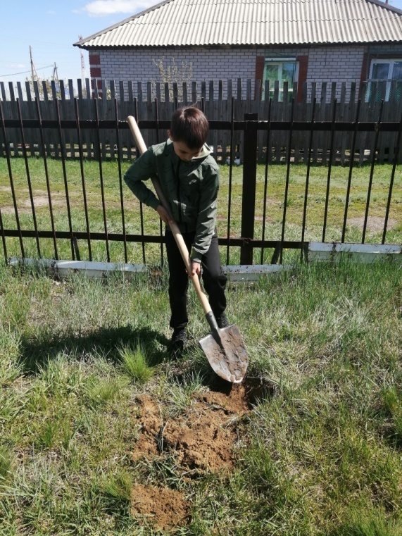 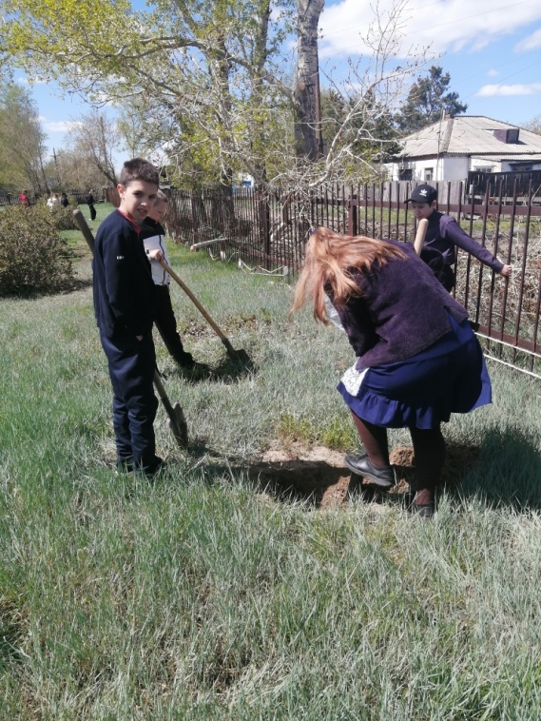
2.Посадить саженец сосны, следуя показу педагога.
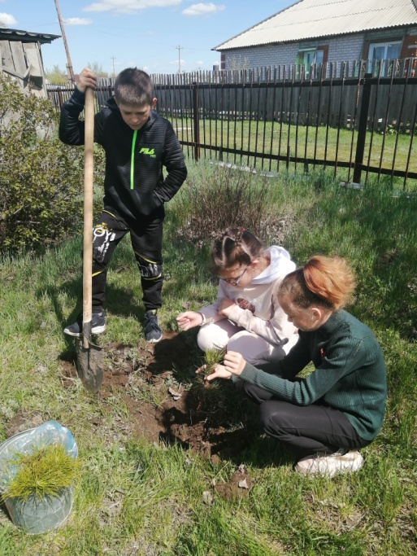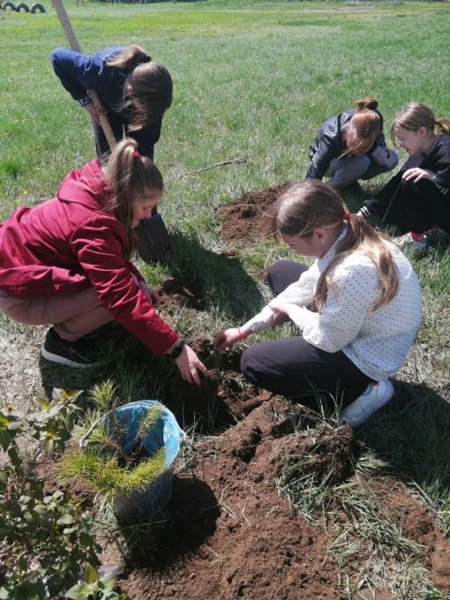
3.Полить его.
4.Вокруг поставить палочки, чтобы не наступили дети в эти лунки. 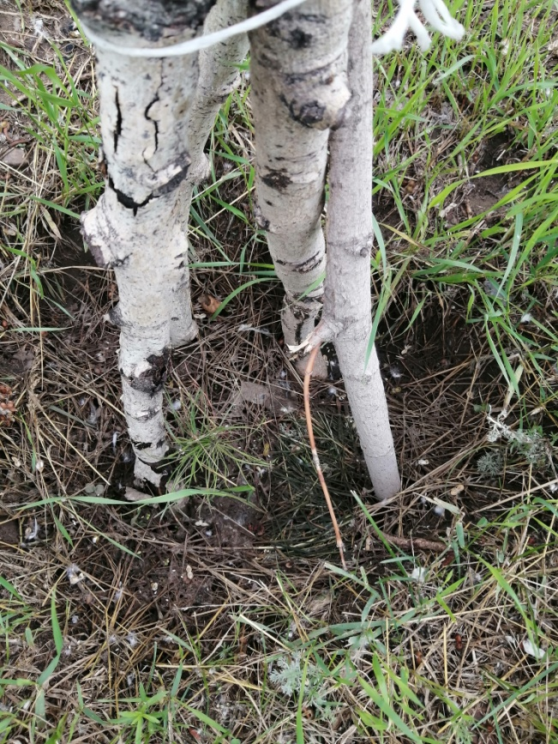
5.Обсуждение результатов вашей работы.
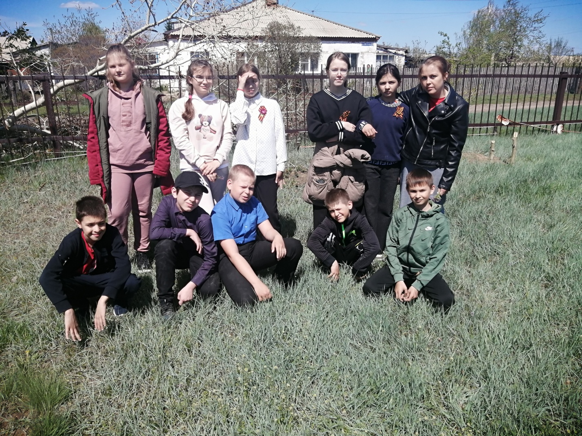
Ученики выполняли строго инструкции педагога и активно работали. Всё получилось.
3.Итоговая часть
-Какая тема нашего классного часа?
-Что узнали нового?
-Чему научились?
-Что расскажите своим родителям?
-Какое у вас настроение?
Большое спасибо всем за активную работу. У нас всё получилось. Я думаю, что саженцы обязательно примутся и будут напоминать о людях, которые когда - то совершили подвиги в годы Великой Отечественной Войны..
3. Рекомендации по использованию методической разработки в практике работы классных руководителей
1.Подготовленную беседу с практической частью вы можете использовать для проведения занятия с учениками 5, 6 или 7 классов.
2.Можно сажать другие саженцы с ребятами.
3.Обязательно провести с детьми беседу о важности данной практической части.

Литература:
1. https://ria.ru/20230503/den_pobedy-1869492014.html#1869492014-1869492026
2.https://yandex.ru/images/search?lr=124222&source=serp&stype=image&text
3.https://yandex.ru/images/search?img_url=https%3A%2F%2Fapi.rbsmi.r

